江苏城乡建设职业学院

2018年春季校园招聘会邀请函
尊敬的用人单位：
感谢你们多年来对我校毕业生就业工作的大力支持！为进一步做好我校2018年毕业生就业工作，满足广大用人单位的人才需求，经研究，我校定于2018年6月2日（周六）举办“2018年春季校园招聘会”，诚邀海内外企事业单位莅临参加。现将有关事项函告如下：
一、活动时间
2018年6月2日 9:30-12:00
二、活动地点
江苏城乡建设职业学院大学生活动中心
（常州市殷村职教园和裕路1号）
三、报名须知
1.本次活动为公益性质，用人单位和毕业生均免费入场。原则上每单位一个展位，招聘代表限2人；
2.各单位不需自带宣传材料，学校会根据回执材料统一制作、布展；
3.学校免费提供当日午餐及饮用水，外地来常如需代为预订住宿请务必在回执上注明（费用自理）；
4.如本次招聘会时间与贵单位工作安排有冲突，可在回执中注明不能到场，我们会将贵单位招聘信息公布，毕业生可直接联系你们。
四、报名方式
1.通过 91job智慧就业平台进行报名
（1）未注册企业：登录江苏城乡建设职业学院就业创业网（http://js-cj.91job.gov.cn/link/page/id/18231），单位登陆入口注册（一次注册可长期发布招聘信息），注册完毕后点击“招聘会展位预定”报名参加本次招聘会。
（2）已注册企业：登录江苏城乡建设职业学院就业创业网（http://js-cj.91job.gov.cn/link/page/id/18231），点击“江苏城乡建设职业学院招聘会”-“招聘会展位预定”报名参加本次招聘会。
2.直接将参会回执、单位资质（营业执照）等资料发至电子信箱：466659392@qq.com（通知及回执下载http://js-cj.91job.gov.cn/#tabs-11）
3.网上或回执报名后我们都会通过邮件一一回复，并以到达的先后顺序安排展位号（展位号会通过邮件回复或电话告知）；
4.报名截止时间：5月29日16:00前。
五、联系方式
1.联系电话：0519-69872322（学校招生就业办公室）
13861249866（袁老师）
2.联系地址：江苏省常州市殷村职教园和裕路1号
3.学校网址：www.js-cj.com
六、乘车路线
（一）公交车
1.市区乘B2坐到底站换乘5路公交车到底站，或市区乘330路公交车殷村站下。
2.常州北站乘90路至西林（底站）换乘5路公交车到底站。
（二）自备车
1.常州市区行驶路线：怀德路西行过常金桥沿常金路行驶至侨裕集团路口向南800米。
2.高速公路行驶路线：
（1）从S39江宜高速（西绕城高速）邹区出口下，转入S340（常金线），沿S340向西行驶，行驶至与S239交叉口向西约5.5公里处，侨裕集团路口左转向南800米。
（2）从G42沪蓉高速（沪宁高速）罗墅湾出口下，转入S239，沿S239向南行驶，行驶至与S340交叉口右转向西约5.5公里处，侨裕集团路口左转向南800米。
（3）从S38常合高速（沿江高速）嘉泽出口下，转入S239，沿S239向北行驶，行驶至与S340交叉口左转向西约5.5公里处，侨裕集团路口左转向南800米。

江苏城乡建设职业学院
2018年4月23日
交通导引图：

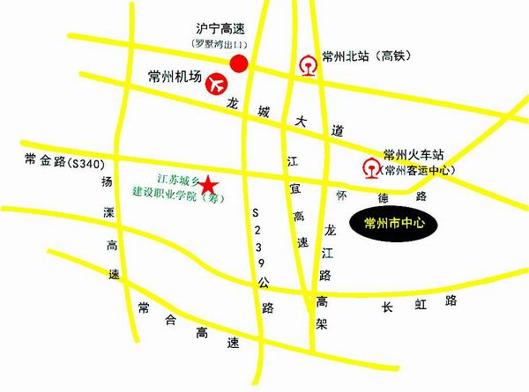

回 执

单位名称（盖章） |  |  |  |  |  | 性 质
单位行业 |  |  |  |  |  | 规 模
联系电话 |  |  |  |  |  | 传 真
地址及邮编
单位情况介绍（请另附纸，同时附企业法人营业执照复印件）：

招聘信息
所需专业 |  | 人数 |  |  | 要求
参加人员信息
姓名 | 性别 |  | 职务 | 联系方式（电话、手机） |  |  | 身份证号码

